Мальцева Светлана Григорьевна 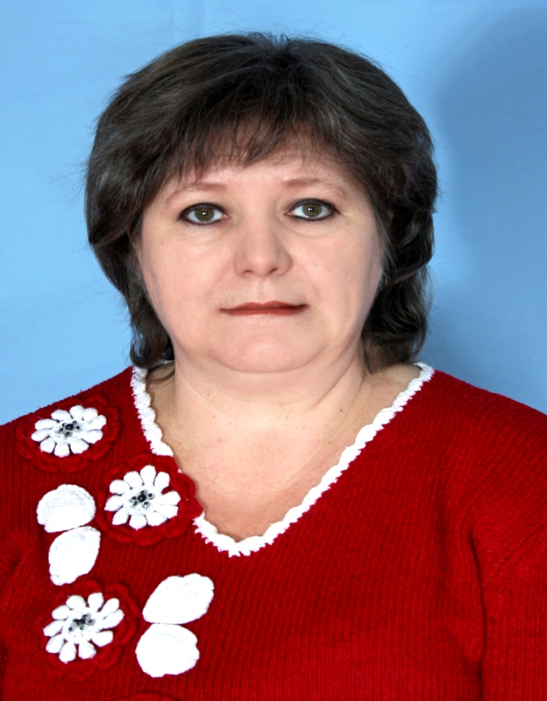
Директор МБОУ Страховская СОШ
Закончила Таганрогский государственный педагогический институт в 1985 году по специальности «Учитель английского и немецкого языков».
Прошла курсы повышения квалификации :

16.02.2024 г ООО «Институт дополнительного образования» « Современные подходы к преподаванию иностранного языка в условиях ФГОС НОО и ООО» 72 ч
19.09.2024 г. ГАУ ДПО РО «Институт развития образования» «Использование цифровых инструментов в образовательном процессе» 72 часа
18.02.2022
ООО «Региональный центр повышения квалификации» г. Рязань
Дополнительная профессиональная программа «Формирование УУД в урочной и внеурочной деятельности в условиях реализации ФГОС » (72 ч)
12.05 2022 Академия реал-и государственной политики и проф. развития работников образования Мин. Просвещенияя РФ г. Москва
«Реализация требований обновлённых ФГОС НОО,ФГОС ООО в работе учителя». 36ч
22.04.2022
ООО ИПКиПРО Ростов-на-Дону
«Нормативно – правовое регулирование ГИА обучающихся ОУ в форме ОГЭ»
Общий стаж – 40 лет
По специальности – 40 лет
Стаж в должности директора-27 лет
Контактный телефон: 8928120856

Рышкина Галина Васильевна 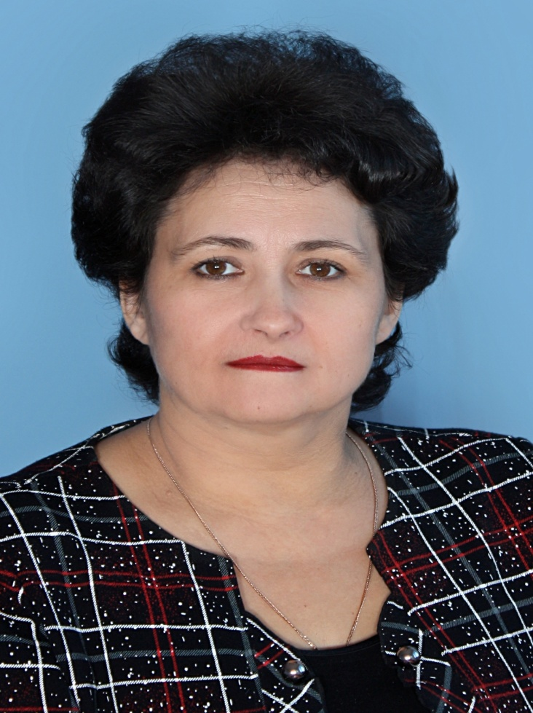
Заместитель директора по воспитательной работе
Учитель математики, физики
Таганрогский педагогический институт по специальности «Физика»
Курсы переподготовки по программе «Психология» 2016 год
Награждена нагрудным знаком «Почетный работник общего образования РФ», почетной грамотой Министерства образования.
Прошла курсы повышения квалификации :
16.02.2024 г
ООО «Институт дополнительного образования» « Современные подходы к преподаванию математики» 72 ч
16.02.2024 г
ООО «Институт дополнительного образования» «Педагог-психолог в системе образования» 72 ч
30.03.2023
ООО ИПКиПРО Ростов-на-Дону
«Подготовка организаторов и руководителей пунктов проведения ГИА (ОГЭ)»
16.02.2024 г ООО «Институт дополнительного образования» «Организация внеурочной деятельности в соответствии с ФГОС» 72 ч

Общий стаж общий 40 лет
Стаж по специальности 40 лет
Контактный телефон: 89281972541

Грабко Светлана Анатольевна
Учитель математики, информатики, английского языка. Заместитель директора по учебной работе
Учитель высшей категории.
Окончила Таганрогский Государственный Педагогический институт по специальности-математика.
Курсы переподготовки по программе «Менеджмент в образовании» 2021 год.
Прошла курсы повышения квалификации:
16.02.2024 г ООО «Институт дополнительного образования» « Деятельность педагога дополнительного образования в условиях ФГОС» 72 ч
16.02.2024 г ООО «Институт дополнительного образования» «Организация образовательного процесса для обучающихся с ОВЗ» 72 ч
16.02.2024 г ООО «Институт дополнительного образования» « Современные подходы к преподаванию иностранного языка в условиях ФГОС НОО и ООО» 72 ч
16.02.2022
«Труд» Ростовской области, обучение руководителей по охране труда 40 часов
ГБУ ДПО ИПКиПРО Ростов-на-Дону

Общий стаж работы-24 лет
Педагогический стаж-18 лет
Контактный телефон:88635629331
Ярошик Елена Витальевна 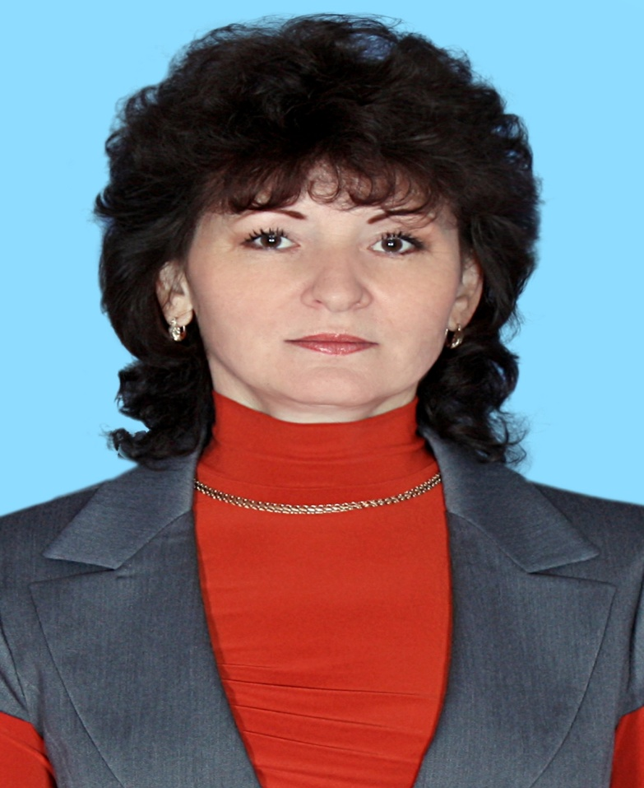
Учитель биологии, химии, географии, истории.
Окончила Нижегородский государственный педагогический университет в 1994 году. Присвоена квалификация учителя истории, социально – политических дисциплин, мировой и отечественной культуры.В 1988 году окончила Кубанский сельскохозяйственный институт по специальности плодоовощеводство и виноградарство. Присвоена квалификация учёного агронома.
Учитель 1 категории.
Прошла курсы повышения квалификации:
16.02.2024 г ООО «Институт дополнительного образования» «Организация образовательного процесса для обучающихся с ОВЗ» 72ч
16.02.2024 г ООО «Институт дополнительного образования» « Деятельность педагога дополнительного образования в условиях ФГОС» 72 ч
21.02.2025. ООО «Институт дополнительного образования» г. Уфа 2025 год. 72 часа. «Инновационные технологии обучения географии как основа реализации требований обновленных ФГОС ООО».
21.02.2025. ООО «Институт дополнительного образования» г. Уфа 2025 год. 72 часа. «Современные методики и особенности преподавания предмета «Биология» в условиях реализации требований обновленных ФГОС ООО в работе учителя».
21.02.2025. ООО «Институт дополнительного образования» г. Уфа 2025 год. 72 часа. «Современные образовательные технологии в преподавании химии с учетом реализации требований обновленных ФГОС ООО в работе учителя».
21.02.2025. ООО «Институт дополнительного образования» г. Уфа 2025 год. 72 часа. «История и обществознание: теория и методика преподавания в образовательной организации в условиях реализации требований обновленных ФГОС НОО, ООО в работе учителя».

Общий стаж работы – 38 лет, педагогический стаж – 37 лет.
Контактный телефон: 89281927382
Мальцев Сергей Андреевич 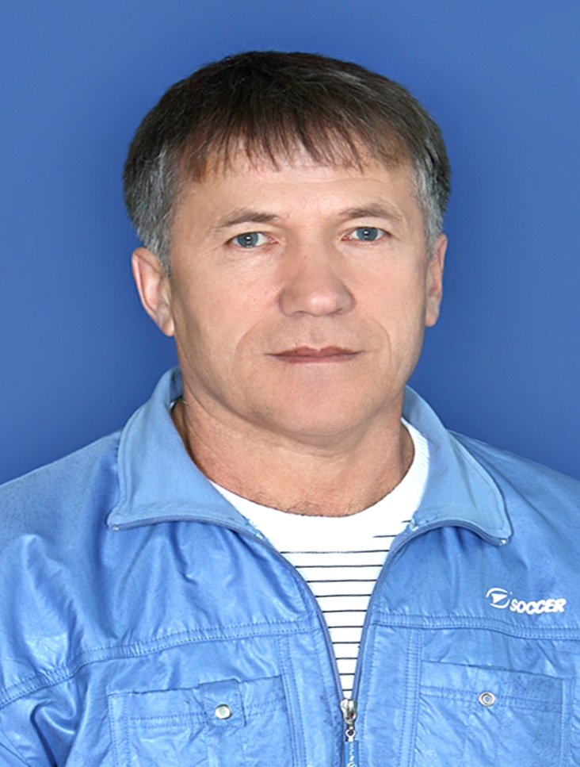
Учитель физической культуры МБОУ Страховская СОШ высшей категории.
Закончил Пермский государственный педагогический институт в 1984 году по специальности «Преподаватель начальной военной подготовки и физического воспитания».
Прошел курсы повышения квалификации:
16.02.2024 г ООО «Институт дополнительного образования» « Современные методики и особенности преподавания физкультуры в соответствии с ФГОС» 72 ч
16.02.2024 г ООО «Институт дополнительного образования» «Организация образовательного процесса для обучающихся с ОВЗ» 72 ч
16.02.2024 г ООО «Институт дополнительного образования» «Организация внеурочной деятельности» 72 ч
Академия реализациии государственной политики и проф. развития работников образования Мин. Просвещенияя РФ г. Москва
29.03-12.05.2022
«Реализация требований обновлённых ФГОС НОО,ФГОС ООО в работе учителя».
16.02.2024 г ООО «Институт дополнительного образования» « Деятельность педагога дополнительного образования в условиях ФГОС» 72 ч

Общий стаж – 40 лет
По специальности –37 лет
Контактный телефон: 88635629331

Сафронова Алла Владимировна 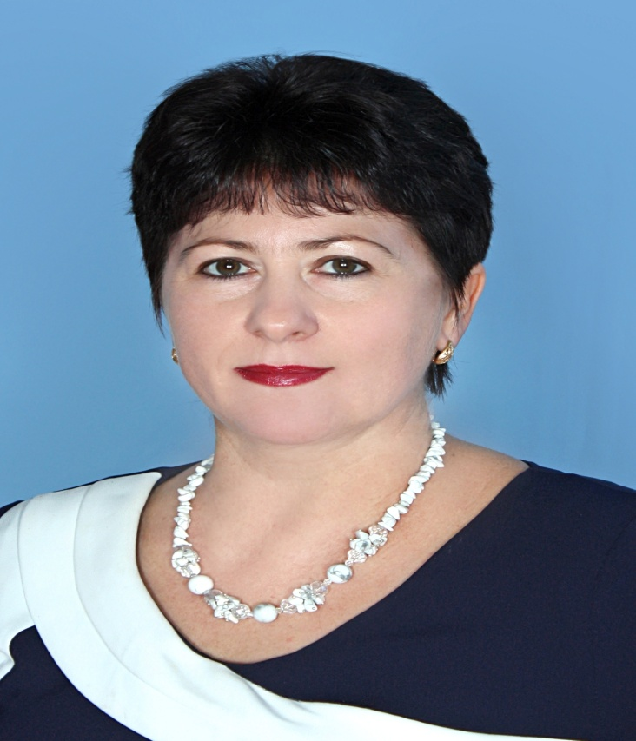
Учитель начальных классов
Начальные классы, русский язык, литература
Закончила Ростовский государственный педагогический университет 11 июня1997 года по специальности «Педагогика и методика начального образования»
Прошла курсы повышения квалификации:

ГБУ ДПО Ростовской обл РИПК и ППРо
16.02.2024 г ООО «Институт дополнительного образования» «Современные подходы к преподаванию в начальных классах» 72 ч
Институт дополнительного образования г.Уфа, 2024 г., в объёме 72 часов, по программе
«Организация внеурочной деятельности в соответствии с ФГОС»;

Институт дополнительного образования г.Уфа , 2024 г., в объёме 72 часов, по программе «Современные подходы к преподаванию в начальных классах в условиях реализации требований обновленных ФГОС НОО в работе учителя».

16.02.2024 г ООО «Институт дополнительного образования» г.Уфа по программе «Организация внеурочной деятельности» 72 ч

05.08.2024г Государственный университет Просвещения «Обучение учебному предмету «Труд( технология)» в условиях внесения изменений в ФОП ООО»

16.02.2024 г ООО «Институт дополнительного образования» «Русский язык и литература в условиях обновленных ФГОС» 72 ч

16.02.2024 г ООО «Институт дополнительного образования» г.Уфа «Организация образовательного процесса для обучающихся с ОВЗ» 72 ч
16.06.2022
ООО «НПО ПРОФЭКСПОРТСОФТ»
Образовательная платформа «Педагогический Университет РФ» Дополнительное профессиональное образование «Классное руководство и специфика реализации школьных программ в соответствии с обновлёнными ФГОС-21. Новые цифровые платформы Минпросвещения РФ для обучения, воспитания и личностного развития учащихся» (144)

Стаж общий 35 лет
Стаж по специальности 35 лет
Контактный телефон:88635629331

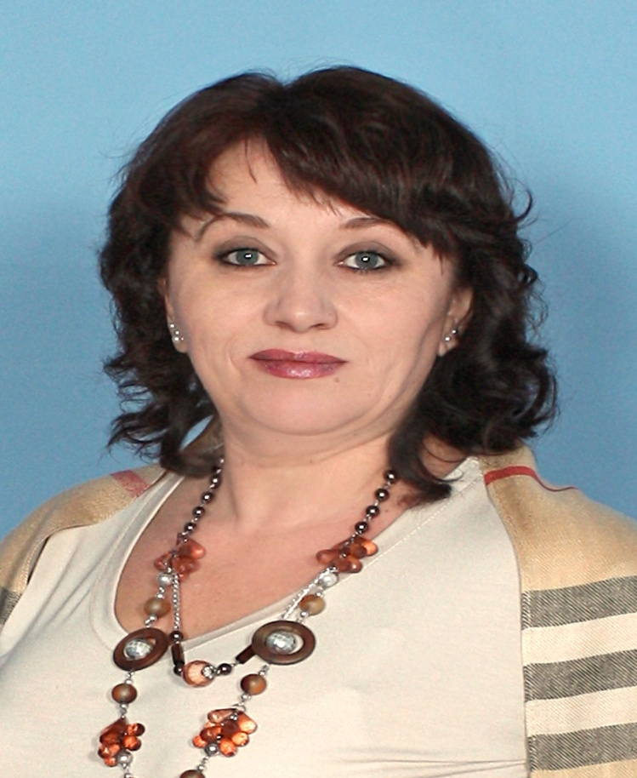
Гончарова Елена Владимировна
Учитель начальных классов
Начальные классы
Ростовский государственный университет по специальности учитель биологии, химии
Прошла курсы повышения квалификации:
Институт дополнительного образования г.Уфа, 2024 г., в объёме 72 часов, по программе
«Организация внеурочной деятельности в соответствии с ФГОС»;

Институт дополнительного образования г.Уфа , 2024 г., в объёме 72 часов, по программе «Современные подходы к преподаванию в начальных классах в условиях реализации требований обновленных ФГОС НОО в работе учителя».

16.02.2024 г ООО «Институт дополнительного образования» по программе «Организация внеурочной деятельности» 72 ч

05.08.2024г Государственный университет Просвещения «Обучение учебному предмету «Труд( технология)» в условиях внесения изменений в ФОП ООО»

Стаж общий 35 лет
Стаж по специальности 35 лет
Контактный телефон:88635629331

Гужвина Ольга Николаевна 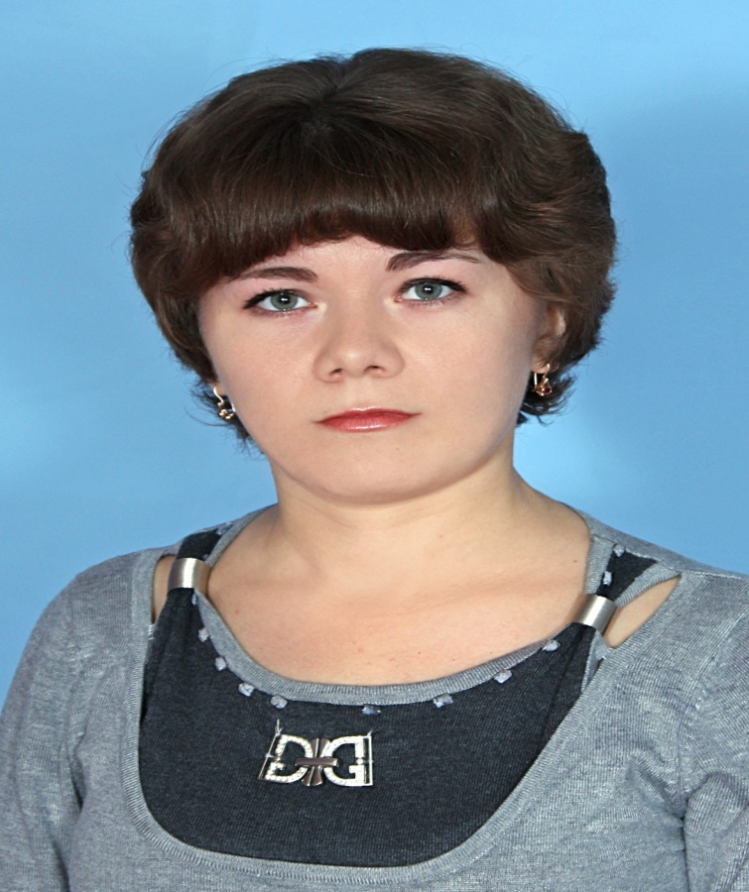
Учитель русского языка и литературы
Учитель 1 категории.
Закончила «Южный федеральный университет» в 2008 году по специальности «Русский язык и литература».
Прошла курсы повышения квалификации:
16.02.2024 г ООО «Институт дополнительного образования» «Русский язык и литература в условиях реализации обновленных требований ФГОС НОО, ООО в работе учителя» 72 ч
16.02.2024 г ООО «Институт дополнительного образования» «Организация образовательного процесса для обучающихся с ОВЗ» 72 ч
30.03.2023 ООО ИПКиПРО Ростов-на-Дону
«Подготовка экспертов по проверке экзаменационных работ ОГЭ по русскому языку и литературы» 144 ч.
Общий стаж – 22 года
По специальности – 19 лет
Контактный телефон:88635629331

